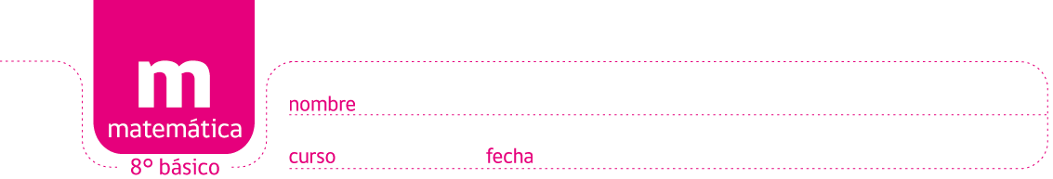

JUEGO: Cacharros Antiguos

En este ejercicio deberá relacionar los números:
2 5 10

Deberá contar con papel y lápiz para hacer los cálculos y un reloj para contar el tiempo.
Forme grupos de tres compañeros. Este juego consiste en reunir una colección de cacharros lo más grande posible. Para obtener un cacharro, deberá usar los números 2, 5 y 10, paréntesis y las 4 operaciones matemáticas con el fin de obtener los resultados expresados en cada cacharro.
A medida que se alcancen los resultados, estos no se pueden repetir nuevamente. Cada alumno tiene una oportunidad para ganar un cacharro de greda en cada turno. Cada jugador tiene 30 segundos para hacer el cálculo en su turno; si no lo logra, pasa el turno al siguiente.
El juego termina cuando se haya alcanzado todos los resultados. Gana el que, al final del juego, obtiene más cacharros en su colección.
Ejemplo: (5 - 2) · 10 = 30 (Se ha ganado el cacharro que tuviere el N° 30).

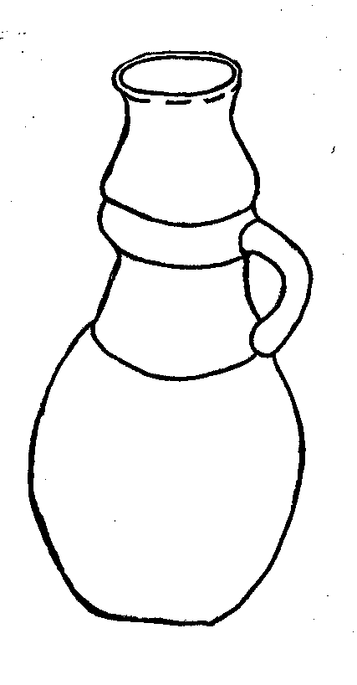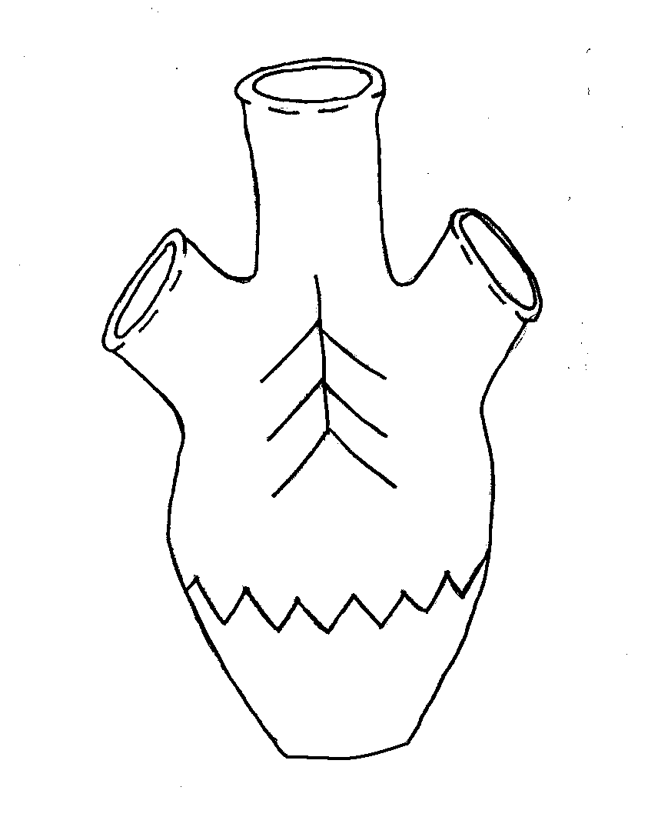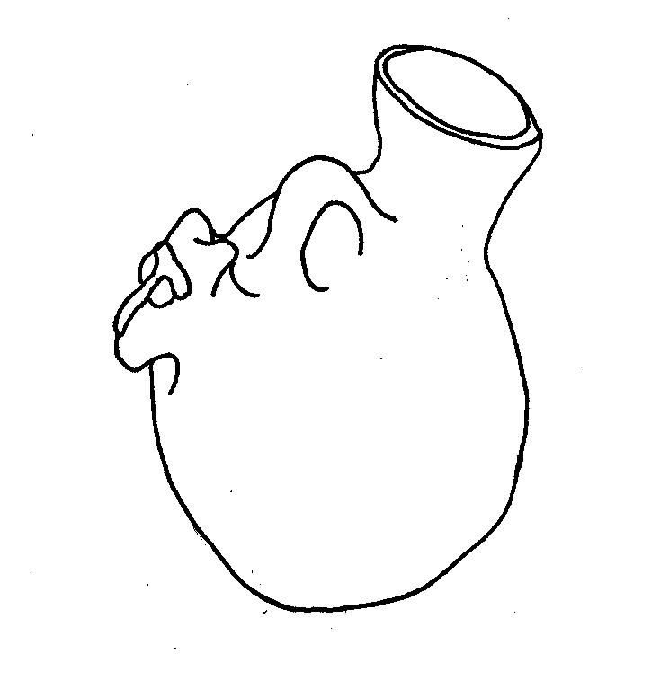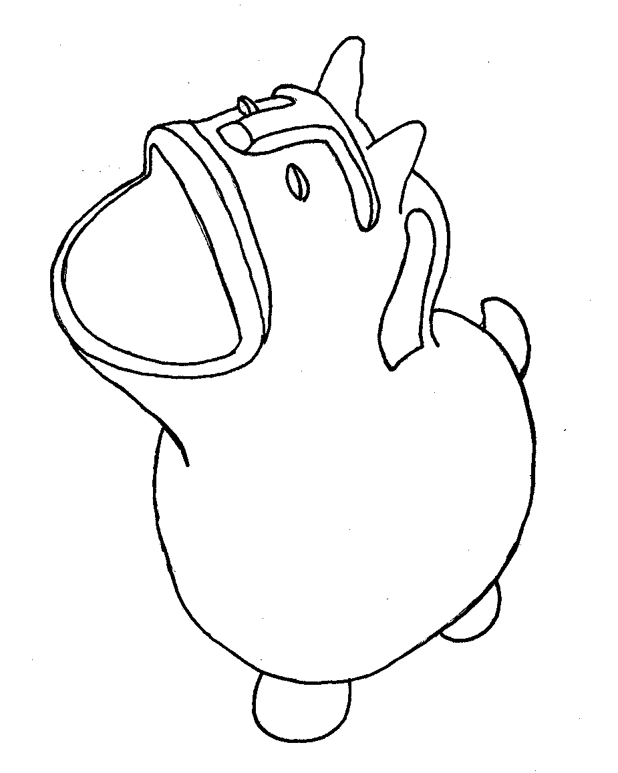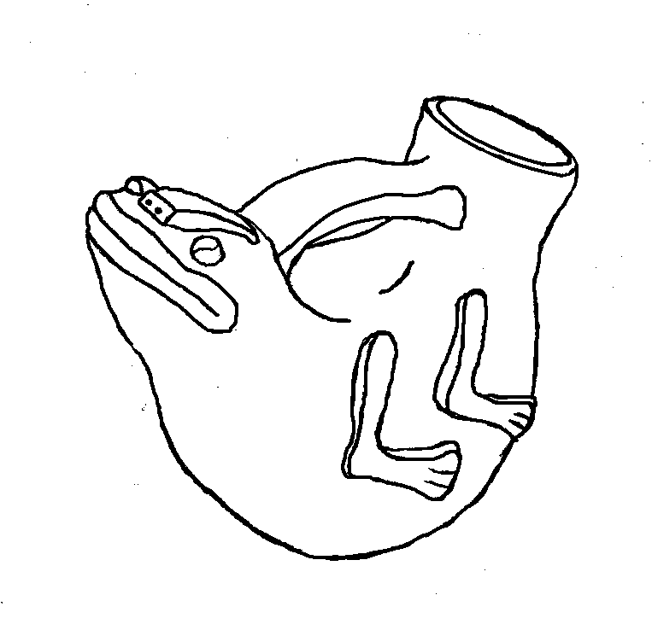
100
40
3
0
13
25
48
10
4
20
60
1
17
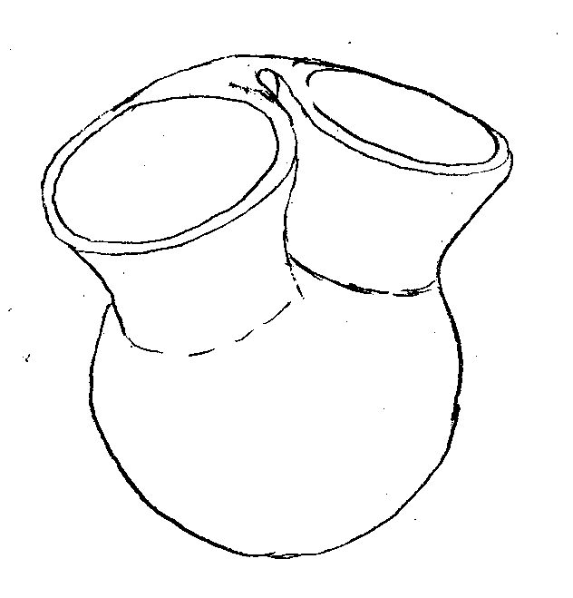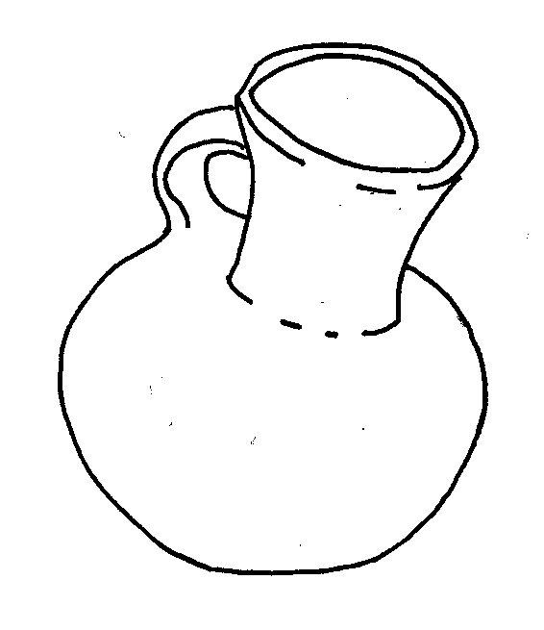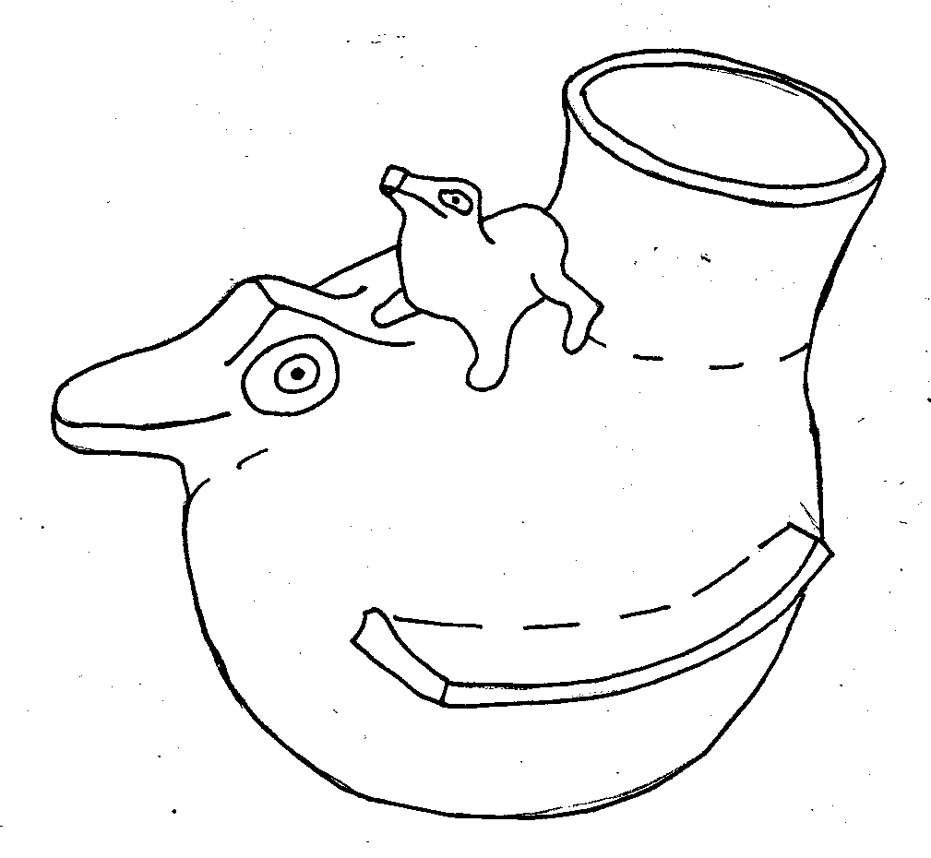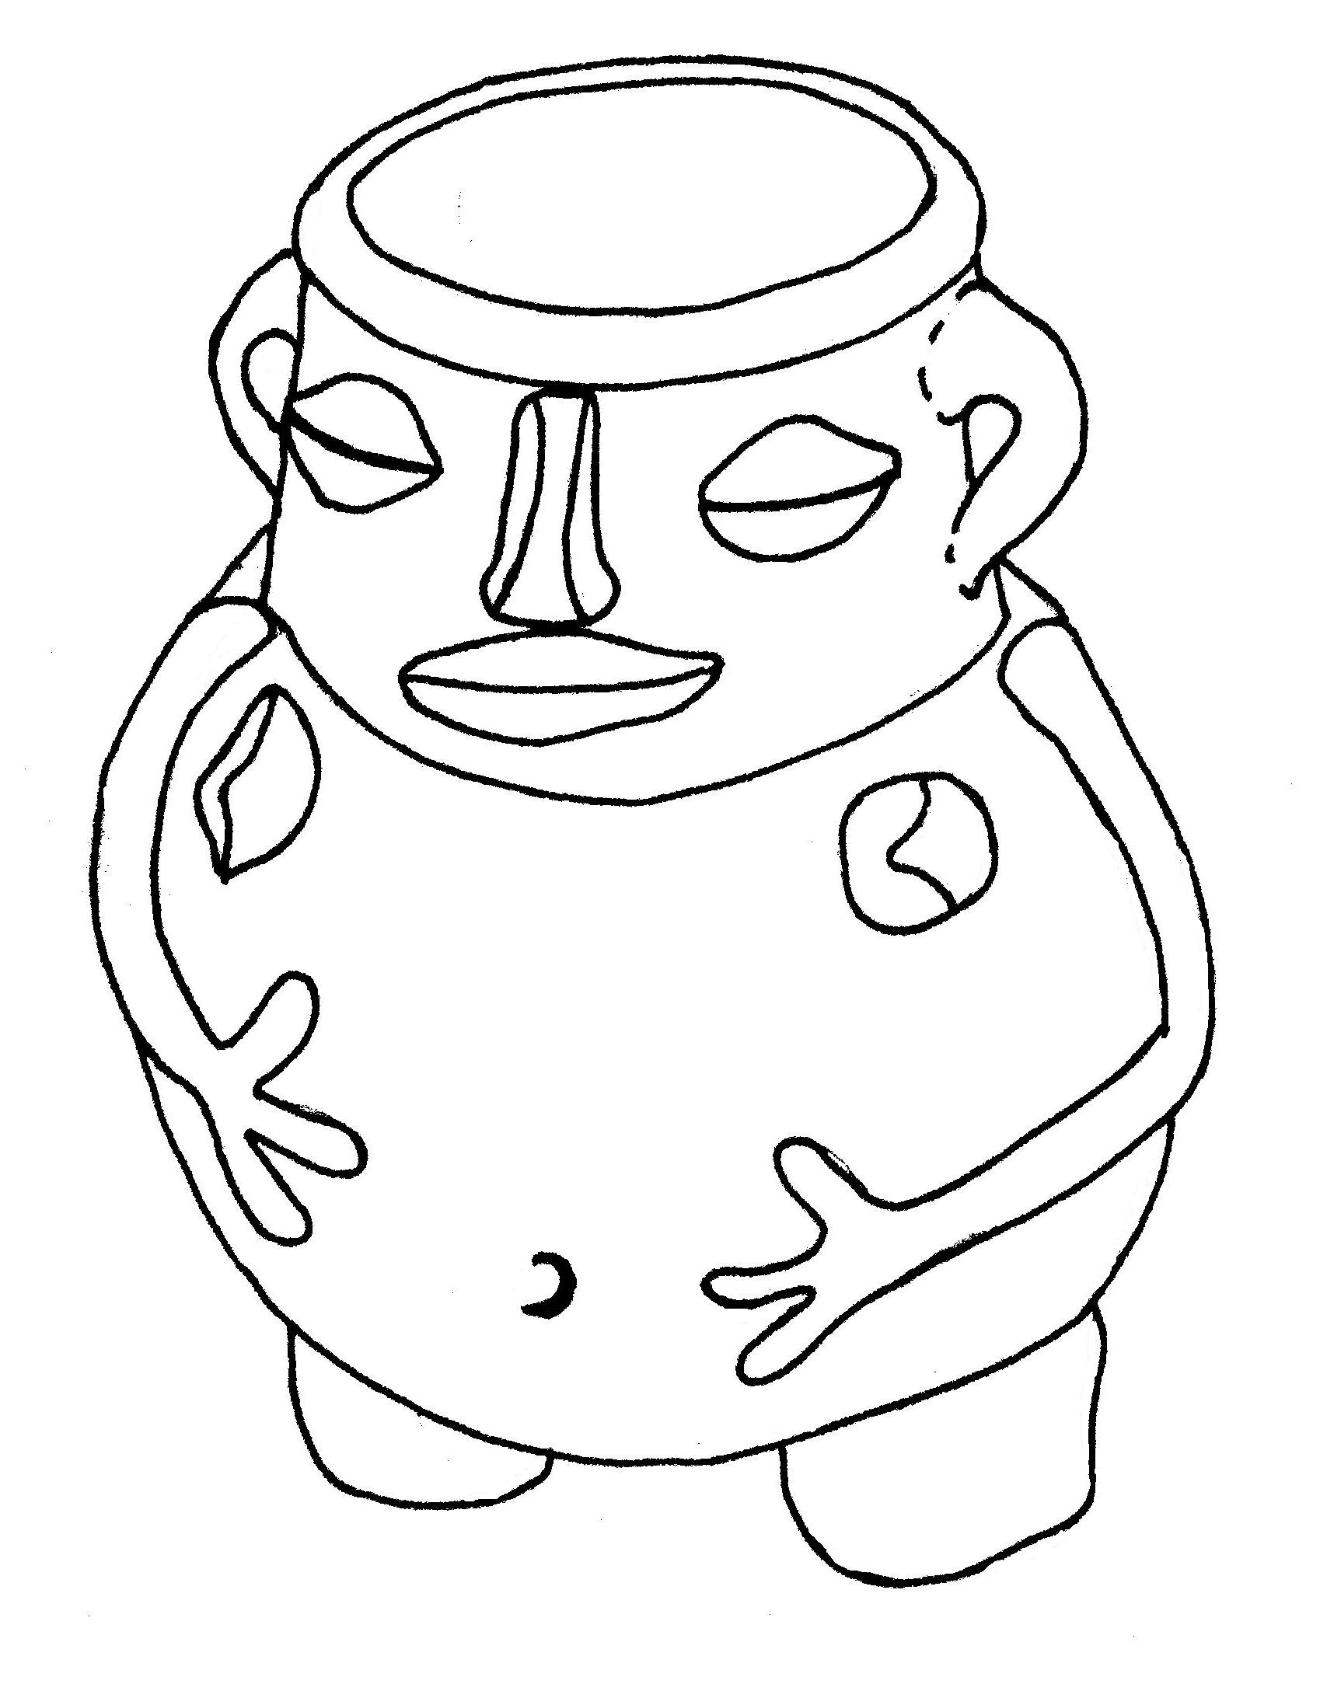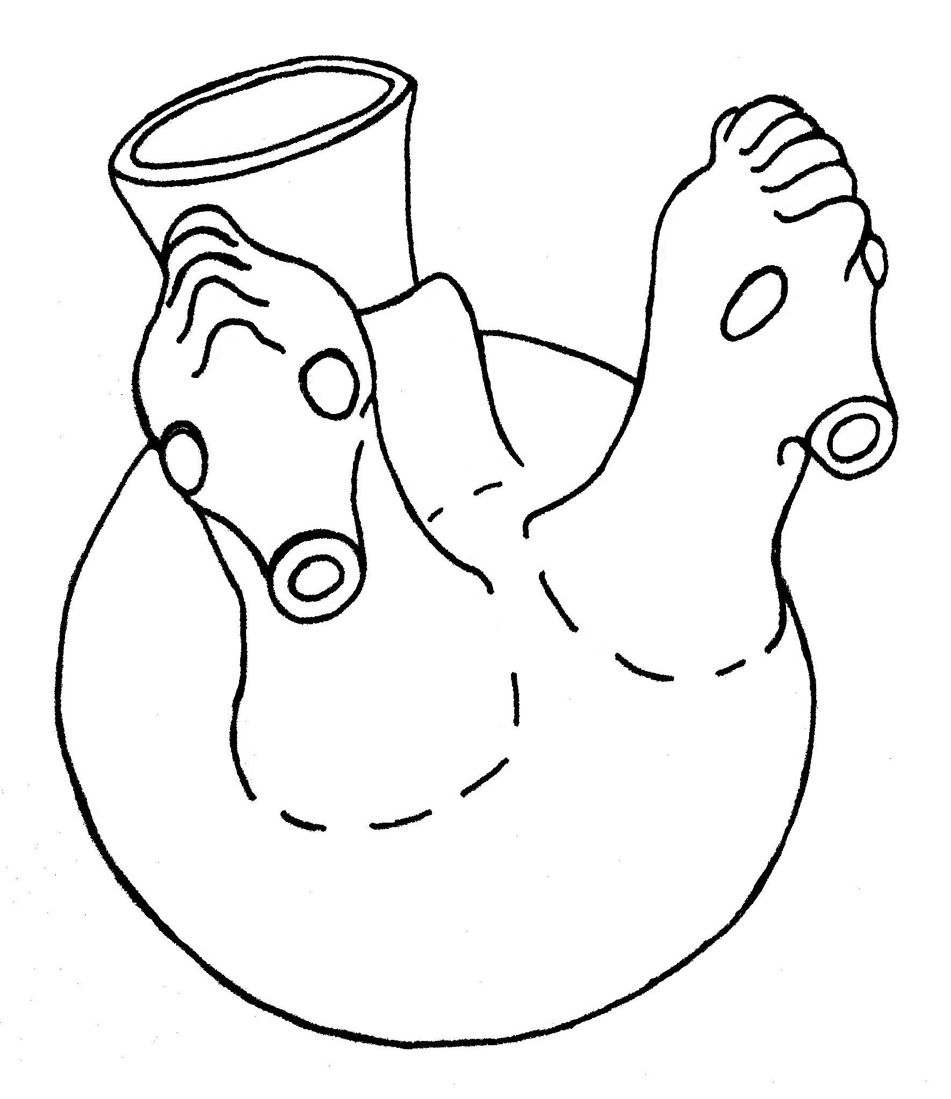
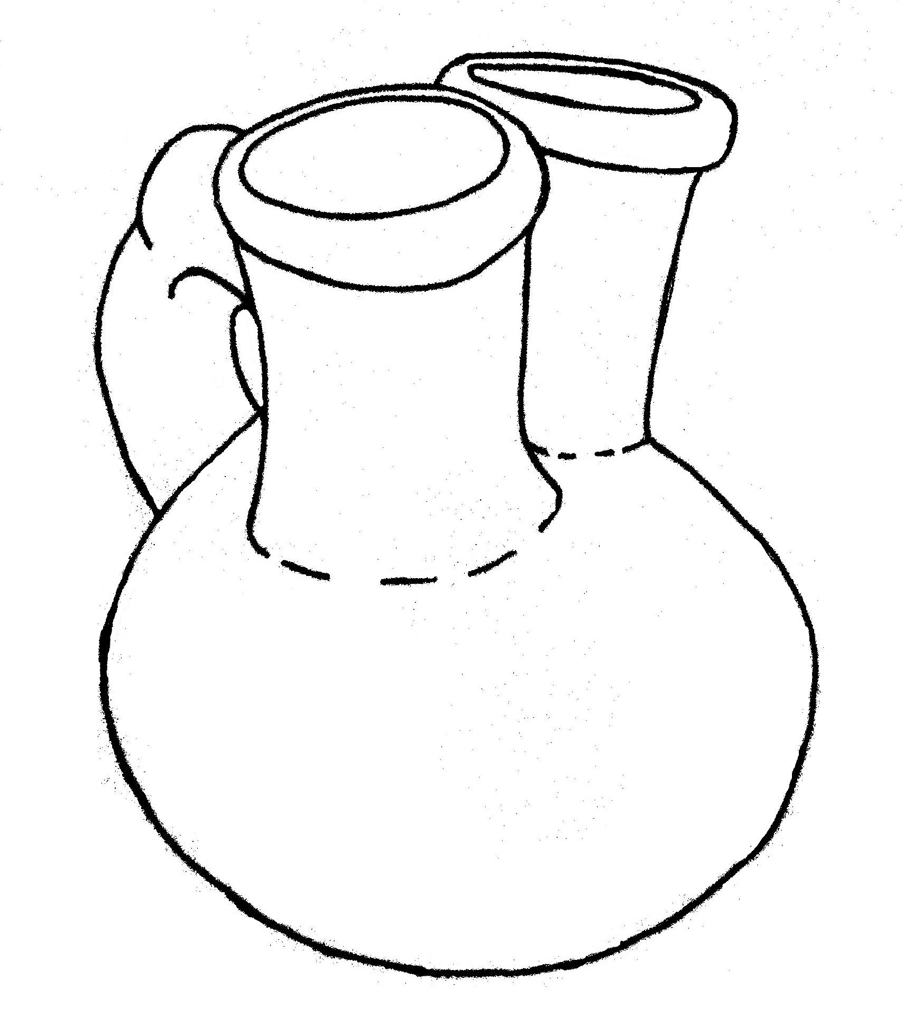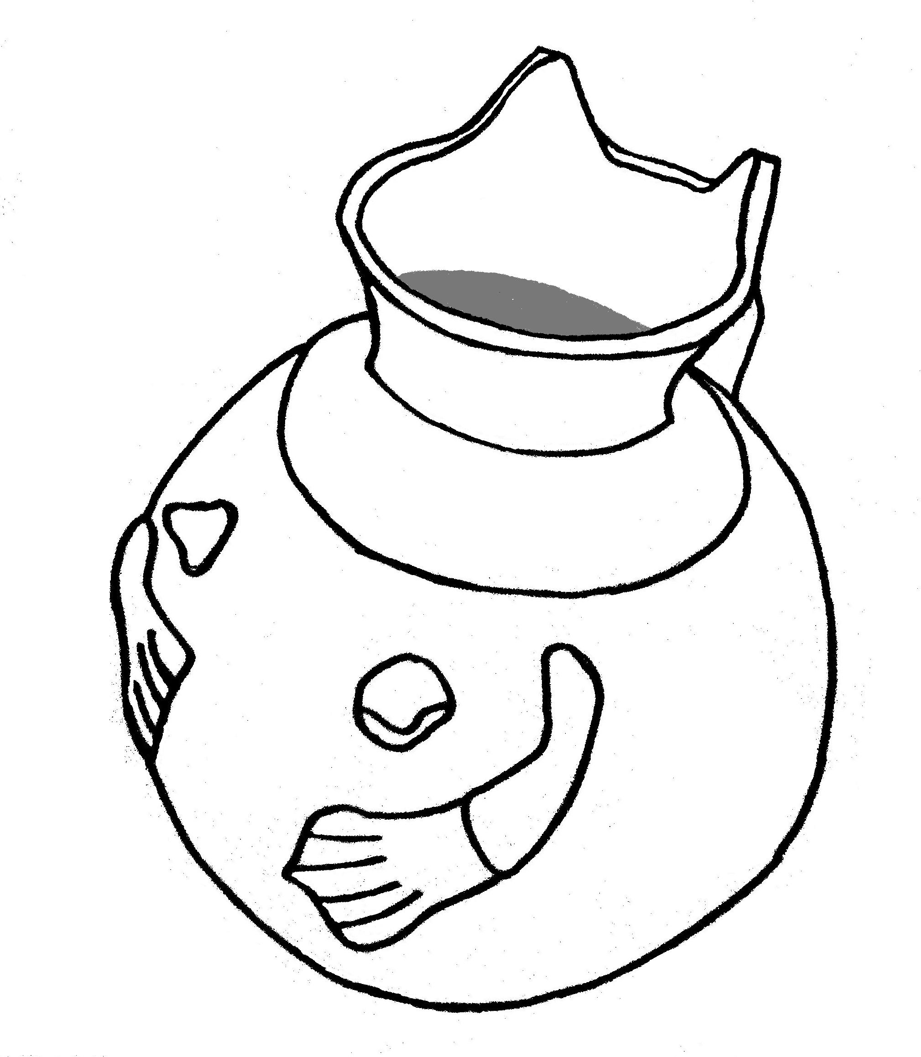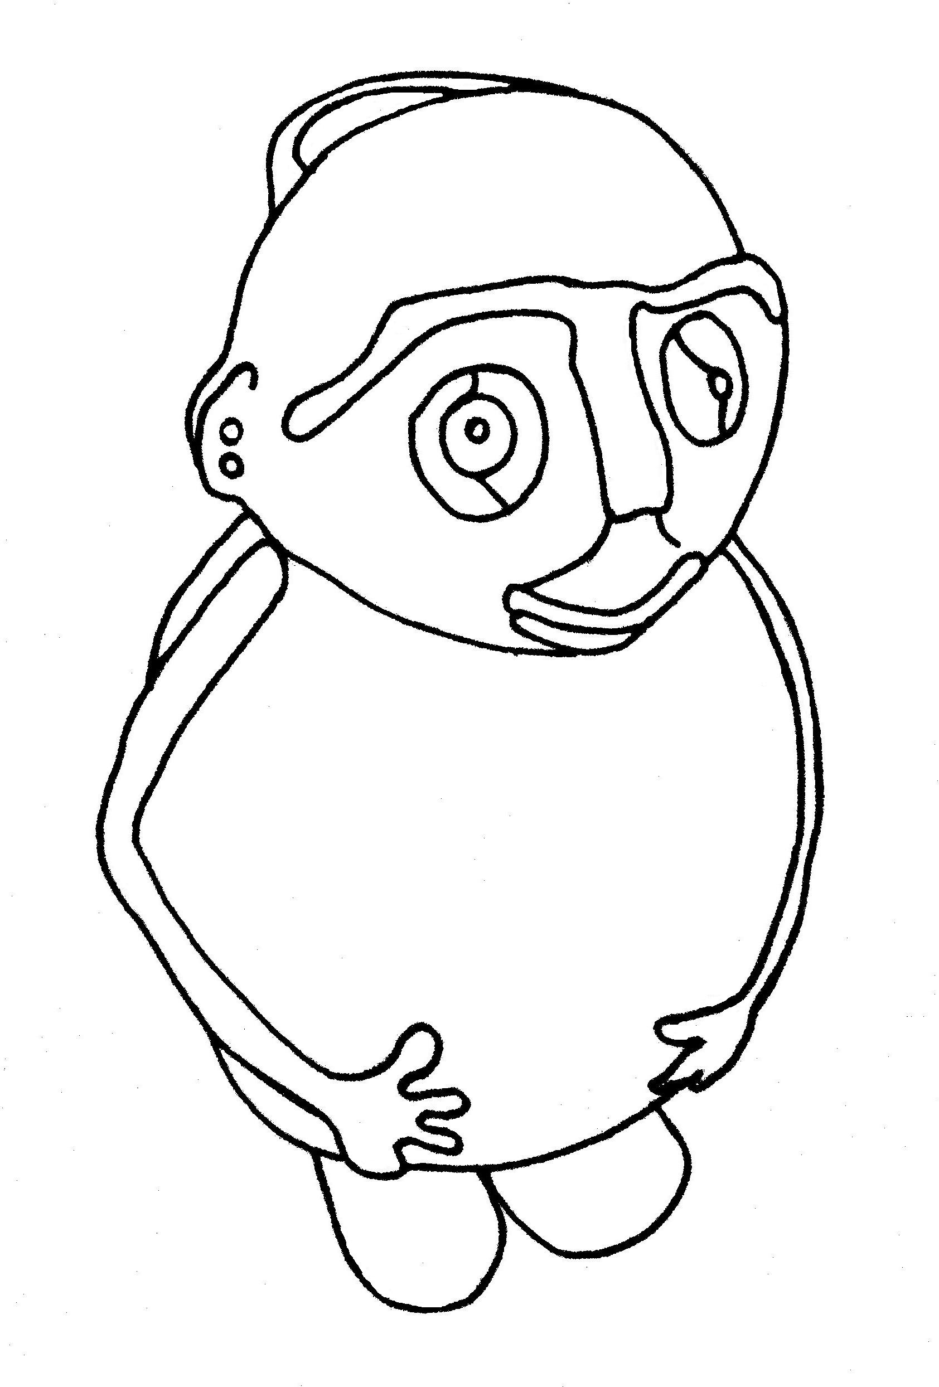

Elaborado por: Beatriz Villagrán Walter

